Bignonia lyndleyana
Özellikleri
Herdemyeşil bu sarmaşığın geniş ve bol yaprakları vardır. Açık mor, menekşe rengi çiçeklerin mavi damarları ve bitki göz boğumundan çıkışında sarıdır. Yazın açar. İyi süzülen, nemli ve zengin topraklarda yetişir.
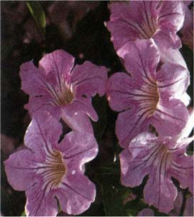

SARILICILAR | YAPRAK  RENGİ | ÇİÇEK  RENGİ | MEYVE  (TOHUM)  RENGİ | SONBAHARDA  YAPRAK  RENGİ | çiçek açma dönemi | boy(max mt.) | çit için | bodur için | grup için | Davranış |  |  | Gelişme |  |  | Toprak |  | Işık İhtiyacı |  |  | İklim |  | Bölge |  |  |  | not
 |  |  |  |  |  |  |  |  |  | yayılıcı | dağınık | piramit form | yavaş | orta | hızlı | taze / havalanmış | kuru | güneş | gölge | yarı gölge | soğuk | ılıman | kıyı şeridi | alçak rakım | yüksek rakım | ova | not
Bignonia lyndleyana | - | Mor | - | - | - | 0 | - | - | - | - | - | - | - | - | - | - | - | X | - | X | - | - | - | - | - | - | -

